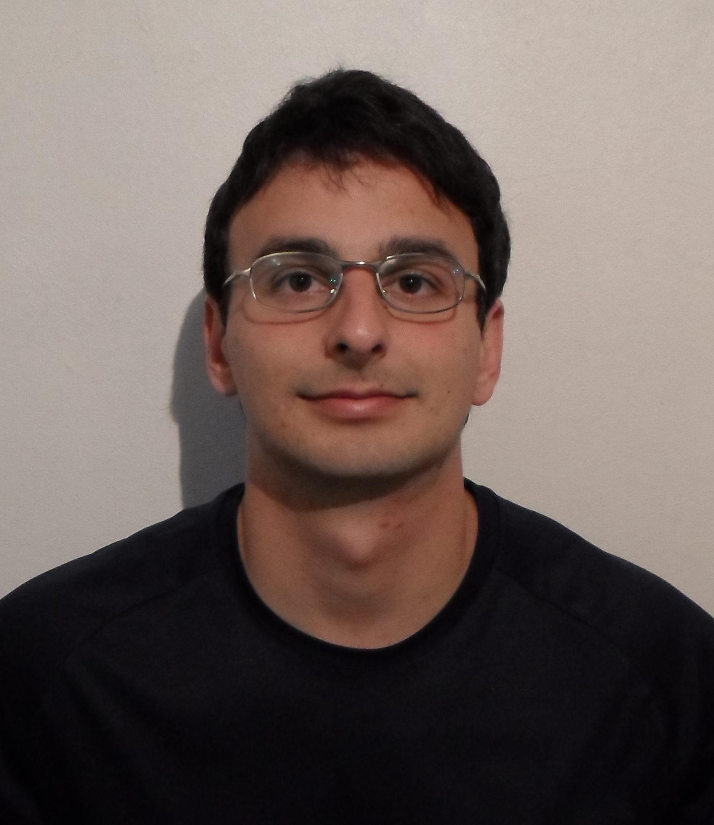 Bruno Henrique Raubach
Brasileiro, Solteiro, 24 anos
Rua: Cel. Pacheco– Nº 1130
Centro – Tapes – RS / CEP: 96760-000
Telefone: (51) 3672-1689 / (51) 9553-8790
E-mail: brunoraubach@gmail.com
objetivo

Área Administrativa ou TI

EXPERIÊNCIA PROFISSIONAL

- Visual Mídia – Leme – SP
Junho/2008 a maio/2010. Rua João Pessoa, 539 - Centro - Leme/SP. Fone: (19) 3554-7042 Escola de informática e formação profissional, atividade Instrutor do laboratório de informática.
- Uni – Junior – Leme - SP
Junho/2009 a dezembro 2010. UNIFIAN - Unianhangüera-Leme (Centro Universitário Anhangüera) Rua Waldemar Silenci, 340 - Centro - Leme/SP. Fone: (19)3571-5717 Empresa Junior situada dentro da instituição Anhanguera na unidade de Leme, desempenhando o papel de incubadora de empresas, onde realiza trabalho de consultoria, assistência, elaboração de planos de negócios, palestras e auxílio.
- Academia Spaço Livre – Leme – SP
Março/2008 a dezembro 2011. Rua Carlos Kock, 707 – Centro – Leme/SP. Fone: (19) 3554-8073. Cargo recepcionista, atividade atendimento ao público, emissão de notas fiscais e controle de caixa.

FORMAÇÃO

- Bacharel em Administração de Empresas– Concluído em 2011.
Faculdade Anhanguera- Leme – SP.
- Técnico em informática- Concluído em dezembro 2005.
Mundi lucere- Camaquã – RS.

qualificações complementares

2012 – Senac:
Empreendedorismo

2009 – Visual Mídia:
Excel 2007
Word 2007
Recursos humanos
Telemarketing
Como Vender mais e melhor
Auxiliar Contábil

2008 –Visual Mídia:
Word 2003 - (18 horas)
Excel 2003 - (20 horas)
Acess 2003 - (22 horas)
Power Point 2003 - (16 horas)
Corel Draw - (30 horas)
Adobe Photoshop – (30 horas)
Macromedia Dreamweaver - (20 horas)
Macromedia Flash - (20 horas)
Auto Cad - (45 horas)

